海青工商102學年度第2學期營養午餐（葷食）
日期：103.04.09 本日熱量：769卡
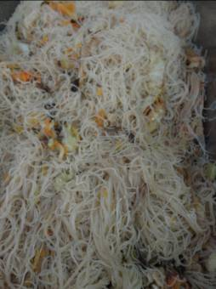
主食：米粉 | 副食一： 南瓜炒米粉
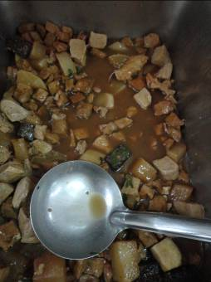 | 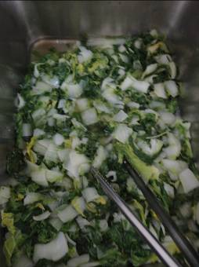
副食二：滷味 | 副食三：蒜香尼龍白
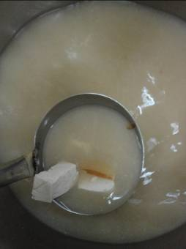 | 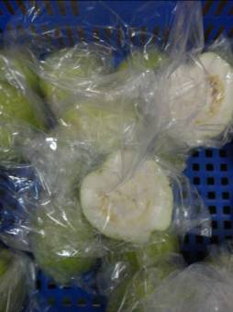
味噌豆腐湯 | 飲料或水果：芭樂

海青工商102學年度第2學期營養午餐（素食）
日期：103.04.09

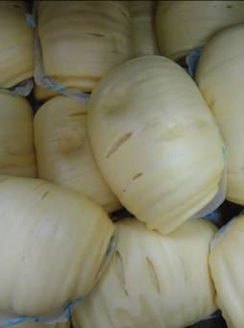 | 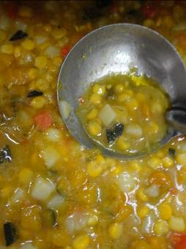
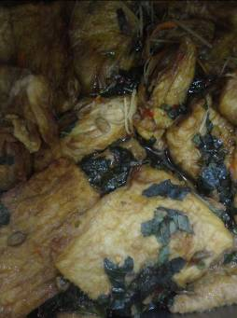
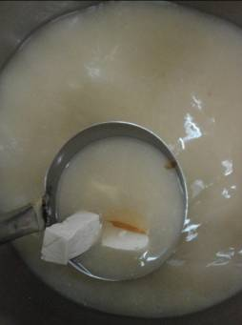 | 